20230320安裝並使用Appserv伺服器

- 在你的WIN10電腦下載安裝執行檔(appserv-x64-9.3.0 .exe)
並安裝Appserv9.3.0應用程式伺服程式(最新版)
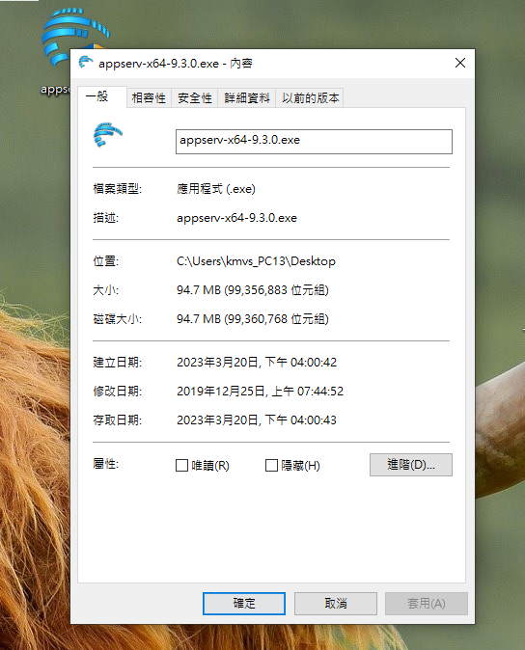
(https://www.appserv.org/en/)
(2)選c:\APPSERV

(3)接受如下安裝組件「Apache HTTP Server，My SQL Database，PHP HyperText Preprocessor ，phpMyAdmin 」
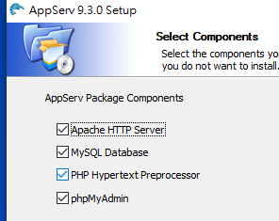

(4) 接受「localhost」為伺服器名稱，管理者EMAIL採預設值。
http PORT(埠號) 改用88 (原為80)
https PORT(埠號) 改用888(原為443)
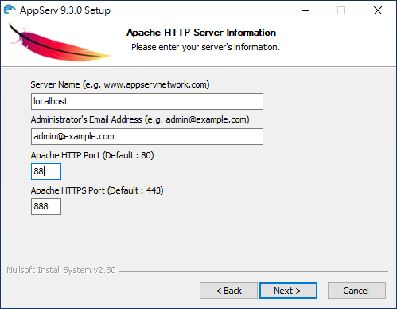
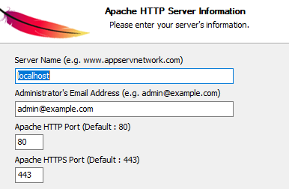

(5)MYSQL root密碼給abc123abc123，字元集( Character Sets)接受UTF-8 UNICODE
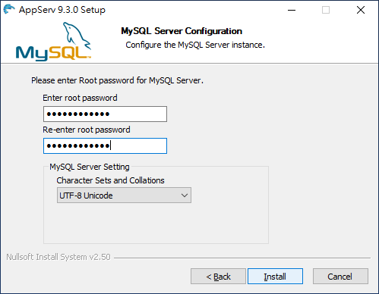

(6)安裝完成選啟用apache及mysql server
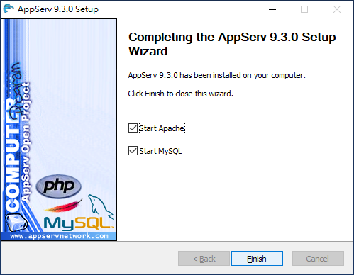

(7)允許windows防火牆「存取Apache HTTP Server」
(8)安裝完成後本應用程式伺服系統重要執行檔所在位置如下：
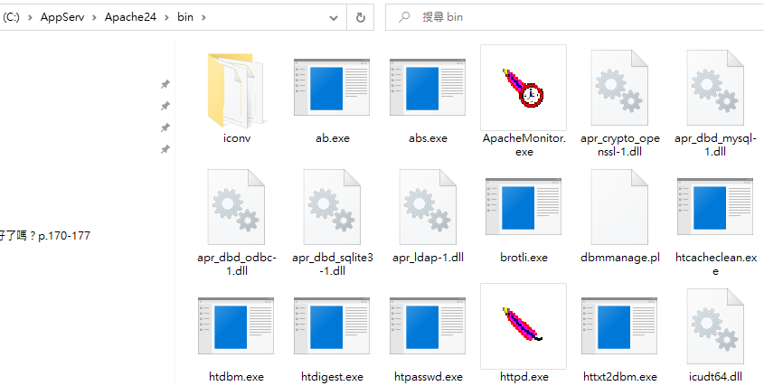

(9)請點選執行(8)中的C:\AppServ\Apache24\bin\ApacheMonitor.exe
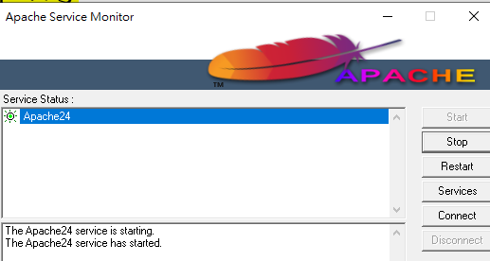

(二)建立網站內容：

(10)請用小畫家(paint)畫一小狗並存在C:\AppServ\www中，檔名為dog.png

(11)用firefox 連 http://127.0.0.1:88/dog.png成功看到小狗圖檔
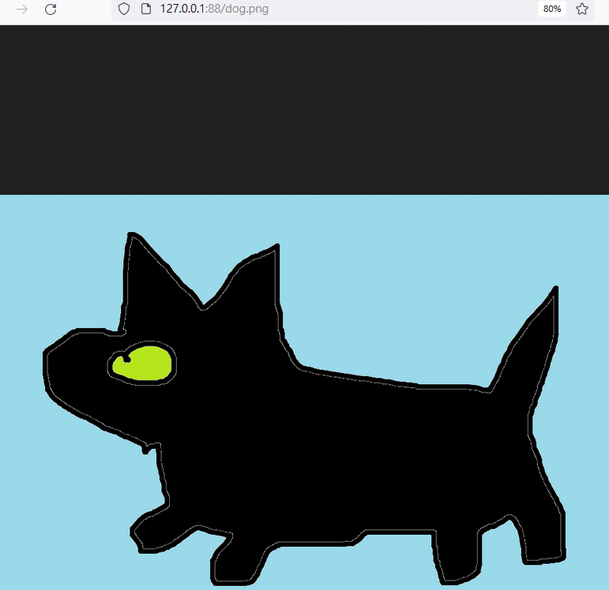

(12)用firefox 連http://localhost:88/，於系統預設首頁
選取phpMyAdmin Database Manager Version 4.9.1
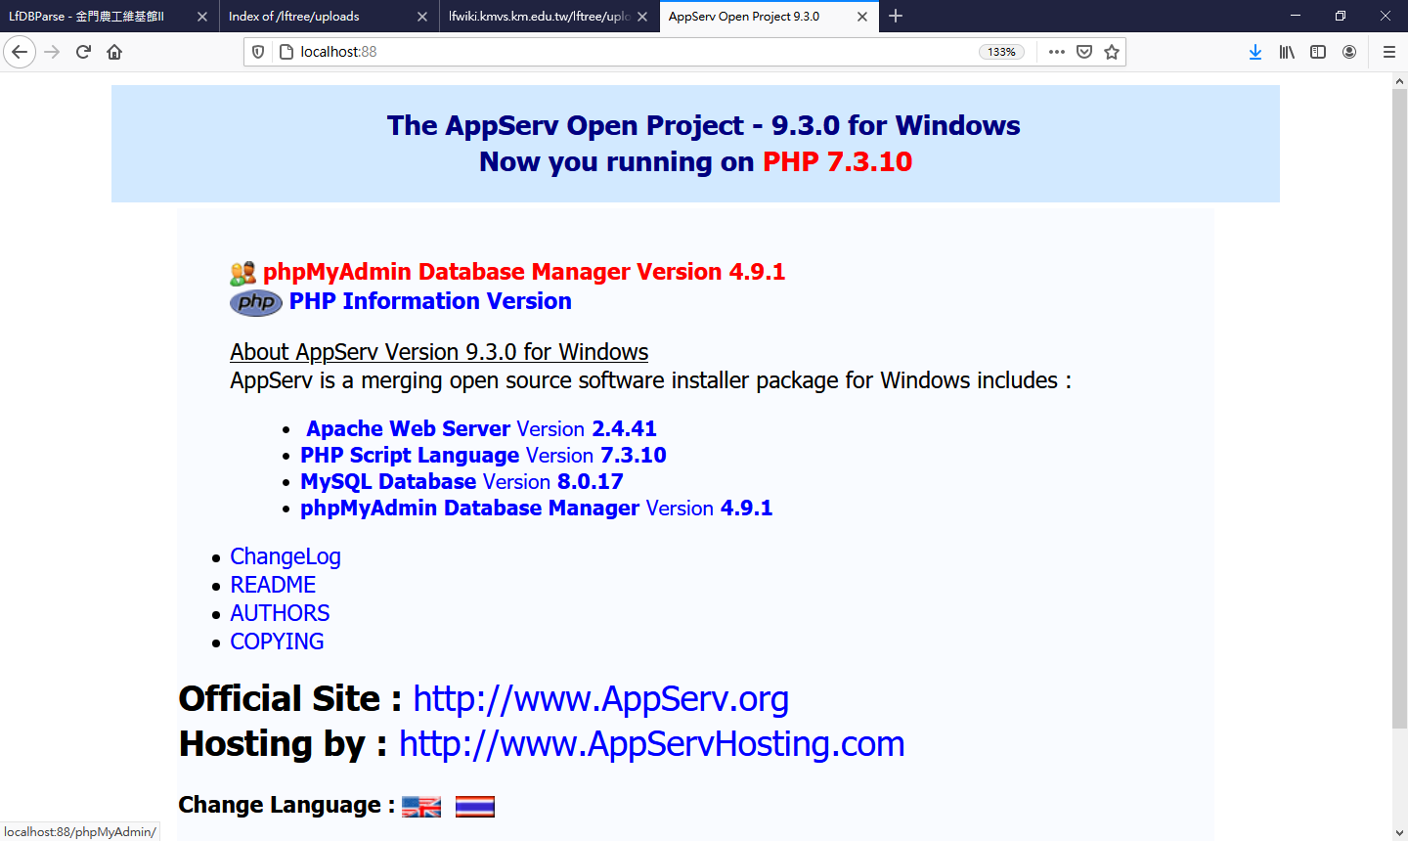

(13)輸入root帳密/順利登入MYSQL/
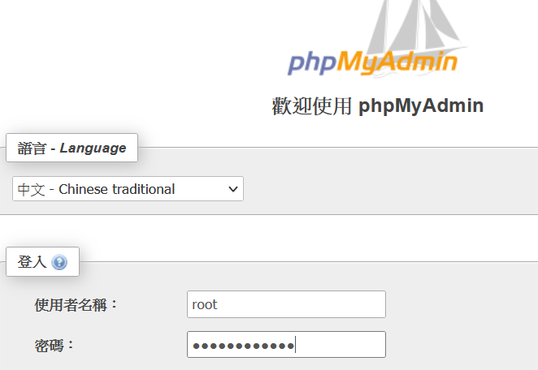

(14)點選左上方「新增」建立一個ox資料庫/然後登出。
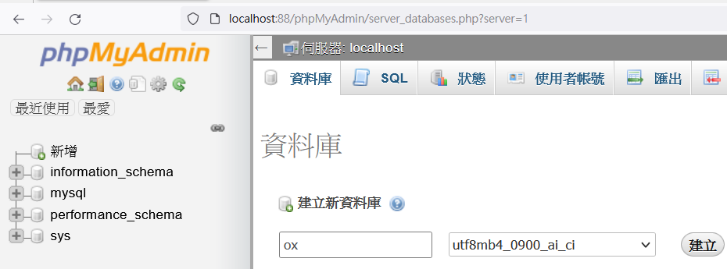

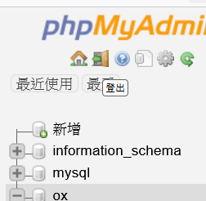

(15)請用記事本(notepad)編寫如下「網頁內容」並存檔在C:\AppServ\www為dog1.htm (存檔時編碼要選UTF-8，存檔類型要選所有檔案)
<meta charset=utf-8>
<body bgcolor=orange>
有<img src=dog.png width=150>
狗<img src=dog.png width=100>
<HR>很好<img src=dog.png width=125>
</body>

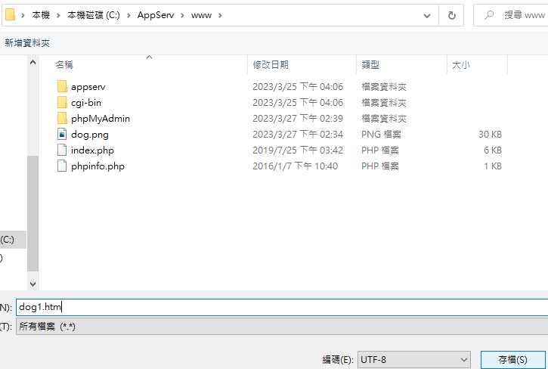

(16)firefox連 http://localhost:88/dog1.htm
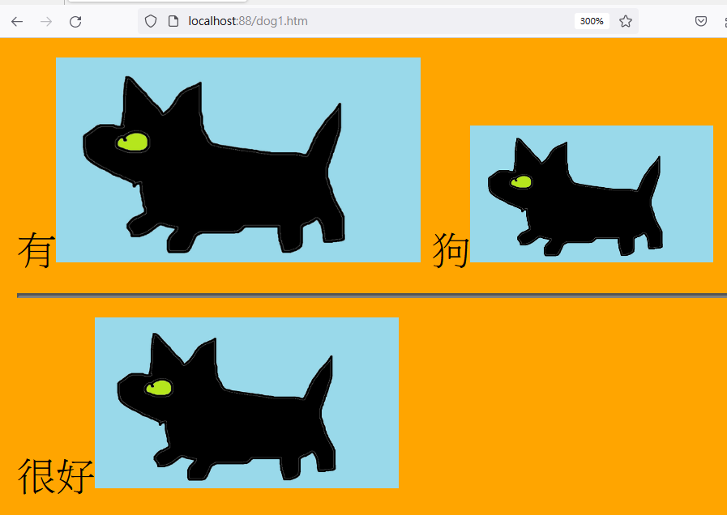

(17)同(15)編寫dog2.htm 如下：
<meta charset=utf-8>
<body bgcolor=cyan>
有100隻狗
<script>
C=0;
while(C<100) {
document.write("<img src=dog.png width=70>"+C);
C=C+1;
}
</script>
</body>

(18)用firefox連 http://localhost:88/dog2.htm
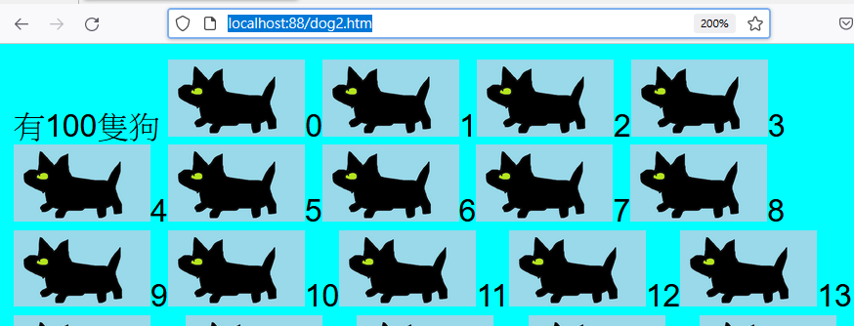
(19)本檔請寄給自己。

